Vielen Dank, dass du dir unsere Anschreiben-Vorlage heruntergeladen hast! Es handelt sich hierbei um einen Mustertext, den du, um ihn zu verwenden, individualisieren und inhaltlich anpassen solltest.

Lösche dazu diese Seite aus diesem Dokument und ergänze das Anschreiben mit deinen persönlichen Informationen. Die Seite kannst du ganz einfach löschen, indem du alle Inhalte auf dieser Seite markierst und die Entfernen-Taste („Entf“) drückst.

Wenn du dir beim Erstellen deines Anschreibens unsicher bist und inhaltliche Unterstützung brauchst, empfehlen wir dir den kostenlosen Bewerbungsgenerator von bewerbung2go. Dieser bietet dir einige Hilfestellungen und Designoptionen, mit denen du deine individuelle Bewerbung erstellen kannst.

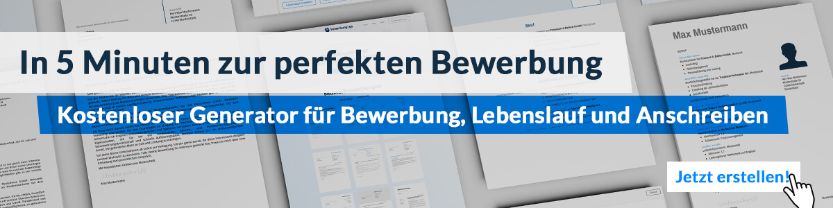
Hier entlang zum kostenlosen Bewerbungsgenerator von bewerbung2go
Arbeitgeber GmbH
Name Nachname
Straße 123
12345 Musterstadt
Musterstadt, 29.07.2026

Bewerbung als Karatelehrer

Sehr geehrte Damen und Herren,

mit meiner langjährigen Erfahrung als Karatelehrer und meiner Leidenschaft für den Kampfsport bewerbe ich mich bei Ihrer Karateschule, um mein Wissen und meine Fähigkeiten in Ihr Dojo einzubringen. Ihr Fokus auf Disziplin, Technik und die Förderung von Schülerinnen und Schülern in ihrer körperlichen und geistigen Entwicklung spricht mich besonders an.

In den vergangenen Jahren habe ich erfolgreich Kinder, Jugendliche und Erwachsene in Karate unterrichtet und dabei sowohl Anfängern als auch Fortgeschrittenen geholfen, ihre Fähigkeiten zu entwickeln. Dabei war mir immer wichtig, die traditionellen Werte des Karate wie Respekt, Selbstdisziplin und Durchhaltevermögen zu vermitteln. Mein Unterricht zeichnet sich durch eine klare Didaktik und eine positive Lernatmosphäre aus, in der sich die Schüler wohlfühlen und gleichzeitig herausgefordert werden.

Ich verfüge über den [Gürtelfarbe]-Dan im Karate und habe an verschiedenen nationalen und internationalen Wettkämpfen teilgenommen. Diese Erfahrung bringt mir nicht nur technische Expertise, sondern auch ein tiefes Verständnis für die mentalen Herausforderungen des Kampfsports. Durch regelmäßige Weiterbildungen halte ich mich sowohl im technischen Bereich als auch in modernen Trainingsmethoden auf dem neuesten Stand.

Neben der technischen Ausbildung liegt mein Fokus auf der individuellen Förderung jedes Schülers, um die sportlichen und persönlichen Ziele zu erreichen. Die Kombination aus körperlichem Training, mentaler Stärke und der Vermittlung von Werten ist mir besonders wichtig, um den Schülern eine ganzheitliche Ausbildung zu bieten.

Ich freue mich darauf, meine Erfahrung und meine Leidenschaft für den Karate-Sport in Ihrem Dojo einzubringen und dazu beizutragen, Ihre Schüler auf ihrem Weg im Karate zu begleiten. Gerne stehe ich Ihnen für ein persönliches Gespräch zur Verfügung.

Mit freundlichen Grüßen
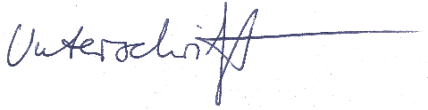

Tim Frier

